14.11.2017 состоится открытая общегородская ярмарка вакансий
13.11.2017
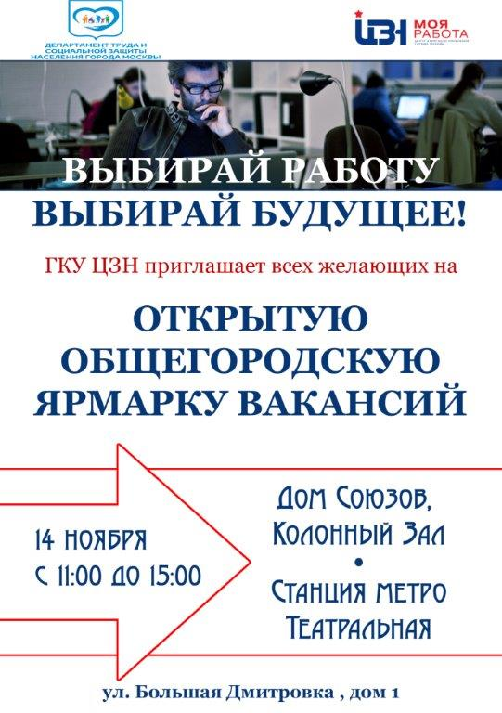

Адрес страницы: http://chertanovo-juzhnoe.mos.ru/about/assistance-in-job-placement-and-acquisition-of-new-profession/detail/6970087.html
Управа района Чертаново Южное города Москвы

